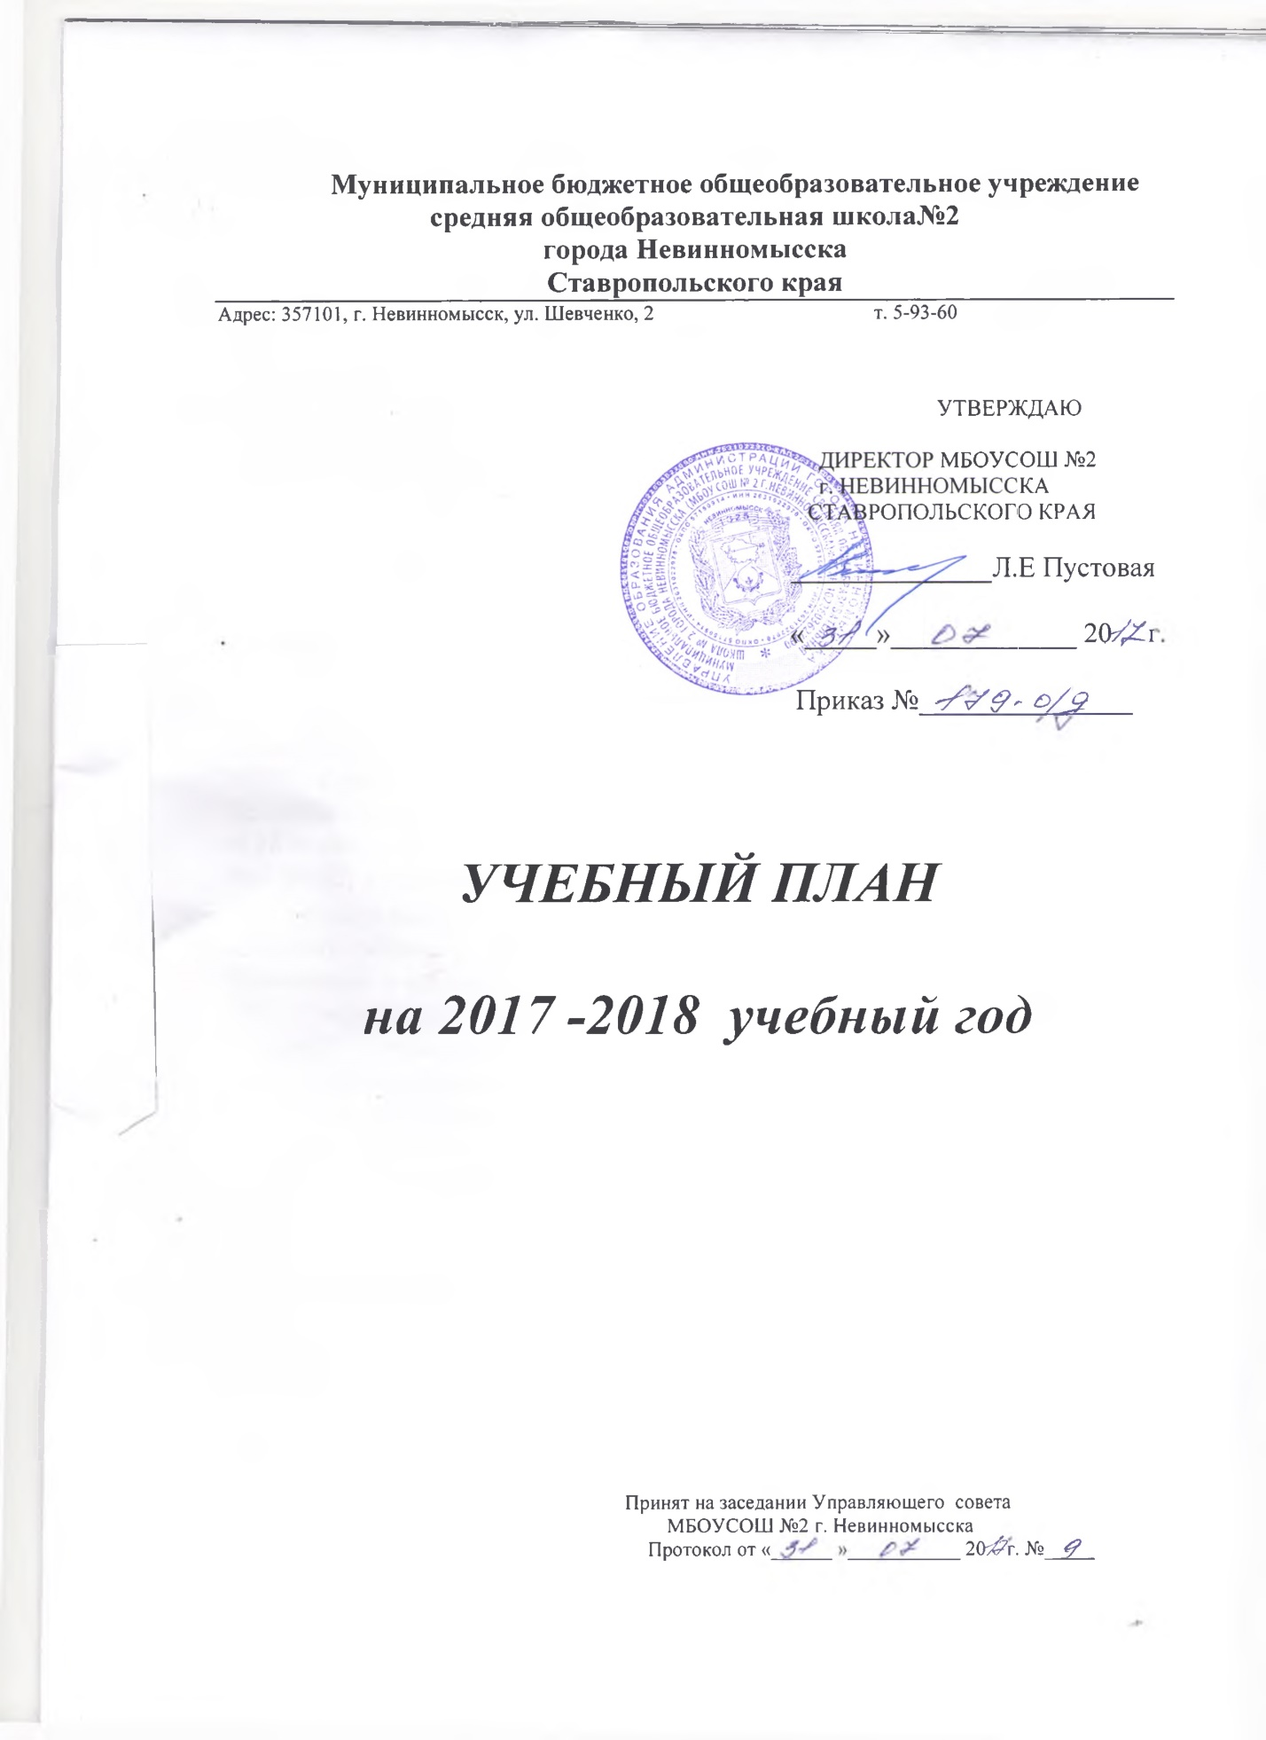

Пояснительная записка
к учебному плану МБОУ СОШ № 2 г. Невинномысска
на 2017-2018 учебный год.

Учебный план муниципального бюджетного общеобразовательного учреждения средней общеобразовательной школы № 2 г. Невинномысска сформирован в соответствии с
-федеральным законом от 29 декабря 2012 года № 273 - ФЗ «Об образовании в Российской Федерации»;
- федеральным базисным учебным планом, утвержденным приказом Министерства образования и науки Российской Федерации от 09 марта 2004 года № 1312, в редакции приказов Министерства образования и науки Российской Федерации от 20 августа 2008 года № 241, от 30 августа 2010 года № 889, от 3 июня 2011 года № 1994, от 01 февраля 2012 года, № 74;
- федеральным государственным образовательным стандартом начального общего образования, утверждённым приказом Министерства образования и науки Российской Федерации от 06 октября 2009 года № 373 «Об утверждении и введении в действие федерального государственного образовательного стандарта начального общего образования» (далее - ФГОС НОО) в редакции приказов Министерства образования и науки Российской Федерации от 26 ноября 2010 года № 1241, 22 сентября 2011 года № 2357, от 18 декабря 2012 года № 1060, от 29 декабря 2014 года №1643, 15 мая 2011 года №507, 31 декабря 2015 года №1576 (для 1-4 классов);
-федеральным государственным образовательным стандартом основного общего образования, утвержденным приказом Министерства образования и науки Российской Федерации от 17 декабря 2010 года № 1897 «Об утверждении федерального государственного образовательного стандарта основного общего образования» в редакции приказов Министерства образования и науки Российской Федерации от 26 ноября 2010 года №1241, от 22 сентября 2011 года №2357, от 29 декабря 2014 года №1644, 31 декабря 2015 года №1577 (для 5-7 классов);
- федеральным компонентом государственного стандарта общего образования, утвержденный приказом Министерства образования Российской Федерации от 05 марта 2004 года № 1089, в редакции приказов Министерства образования и науки Российской Федерации от 03 июня 2008 года, № 164, от 31 августа 2009 года, № 320, от 19 октября 2009 года, № 427, с изменениями, внесенными приказами Министерства образования и науки Российской Федерации от 10 ноября 2011 года № 2643, от 24 января 2012 года № 39, от 31 января 2012 года № 69,от 23 июня 2015 года №609, от 7 июля №506 (для 8-11 классов),
- приказом Министерства образования и молодежной политики Ставропольского края от 25 июля 2014 года № 784-пр «Об утверждении примерного учебного плана для образовательных организаций Ставропольского края, реализующих программы общего образования»;
- Порядком организации и осуществления образовательной деятельности
по основным общеобразовательным программам - образовательным про­
граммам начального общего, основного общего и среднего общего образования, утвержденным приказом Министерства образования и науки Российской Федерации от 30 августа 2013 года № 1015 (в редакции приказа Министерства образования и науки Российской Федерации от 13 декабря 2013 года № 1342, от28 мая 2014 года №598, от 17.07 2015 №734);
Учебный план обеспечивает выполнение санитарно-эпидемиологических правил и нормативов СанПиН 2.4.2.2821-10 «Санитарно-эпидемиологические требования к условиям и организации обучения в общеобразовательных учреждениях», утвержденными Постановлением Главного государственного санитарного врача РФ от 29 декабря 2010 года № 189, в редакции Изменений № 1, утвержденных Постановлением Главного государственного санитарного врача Российской Федерации от 29 июня 2011 года № 85, Изменений №2, утвержденных Постановлением главного санитарного врача РФ от 25 декабря 2013 года №72, Изменений №3, утвержденных Постановлением главного санитарного врача РФ от 24 ноября 2015 №81 и предусматривает:
- 4-летний срок освоения образовательных программ начального общего образования для 1-4 классов; продолжительность учебного года в 1-х классах - 33 учебные недели, во 2-4-х классах - не менее 34 учебных недель;
- 5-летний срок освоения образовательных программ основного общего образования для 5-9 классов; продолжительность учебного года - не менее 34 учебных недель (не включая летний экзаменационный период);
- 2-летний срок освоения образовательных программ среднего общего образования на основе различных сочетаний базовых и профильных предметов для 10-11 классов; продолжительность учебного года - не менее 34 учебных недель (не включая летний экзаменационный период и проведение учебных сборов по основам военной службы).
Объем домашних заданий (по всем предметам) соответствует норме затраты времени на его выполнение и не превышает (в астрономических часах): во 2-3 классах - 1,5 ч, в 4-5 классах - 2 ч, в 6-8 классах - 2,5 ч, в 9-11 классах - до 3,5 ч.
Учебный план школы составлен с режимом работы:
1 классы по пятидневной неделе, предельно допустимая нагрузка – 21 час;
2-11 классы по шестидневной учебной неделе.
В плане выделяются две части:
- инвариантная (часы федерального компонента);
- вариативная (компонент образовательного учреждения).
Региональной спецификой учебного плана является:
- изучение предмета «Основы безопасности жизнедеятельности» на второй ступени обучения;
- изучение предмета «Информатика и ИКТ» на первой ступени обучения в 3-4-х классах;
- выделение дополнительного времени на изучение математики в старшей школе. В образовательную область «Математика» входят учебные предметы: математика (5-6 кл.), алгебра (7- 9 кл.), алгебра и начала анализа(10-11 кл.), геометрия (7-11 кл.), информатика и ИКТ (2-11)

В учебный план внесены следующие изменения:
I – IV классы
Во 2 классах на региональный компонент отводится 3 часа, он будет предоставлен факультативом «Умники и умницы»-1 час, «Юные математики»-1 час, «Риторика» - 1 час. В 3классах 1 час регионального компонента отводится на факультатив «Риторика»-1 час.
В 3 классах 2 часа регионального компонента отводится на факультатив «Риторика»-1 час и факультатив «Умники и умницы»-1 час.
В 4 классе на учебный предмет «Литературное чтение» добавлено 2 часа в неделю за счет регионального компонента. Учебный предмет «Окружающий мир (человек, природа, общество)» изучается с 1 по 4 класс по 2 часа в неделю. Учебный предмет является интегрированным. В его содержание дополнительно введены развивающие модули и разделы социально-гуманитарной направленности, а также элементы основ безопасности жизнедеятельности. В 4 классах 1 час регионального компонента отводится на факультатив «Умники и умницы».
V-IX классы
В 5, 6-х классах предусмотрено ведение учебных предметов «Основы безопасности жизнедеятельности» - 1 час, «Информатика и ИКТ»-1 час, за счет часов части учебного плана, формируемой участниками образовательных отношений. За счет часов регионального компонента в 5-х классах предусмотрен спецкурс «Наглядная геометрия» - 1час.
За счет регионального компонента в 6 классе 1 час добавлен на изучение биологии, 1 час на изучение литературы.
За счет часов регионального компонента в 7 классе предусмотрен спецкурс «Русская словесность» - 1 час, «Введение в экономику» - 1 час.
С целью эффективной подготовки к государственной (итоговой) аттестации учащихся в 8 классе 1 час из регионального компонента добавлен на литературу, 1 час из регионального компонента добавлен на русский язык, За счет часов регионального компонента в 8 классе предусмотрены спецкурсы «Физиология человека» - 1 час, «Русская словесность» -1 час, «Избранные вопросы по математике» - 1 час.
В 9 классе 1 час из регионального компонента добавлен на русский язык и 1 час из регионального компонента добавлен на математику.
На основании приказа управления образования администрации г. Невинномысска Приказ № 380 о/д от 08.08.2017 года "Об организации сетевого взаимодействия ОУ с учреждениями профессионального образования" подведомственных управлению образования администрации города Невинномысска, с учреждениями профессионального образования города Невинномысска в рамках организации предпрофильной подготовки учащихся 9, 10 классов» в 9 классе 2 часа учебного предмета «Технология» отдан для организации предпрофильной подготовки (сетевое взаимодействие).
X - XI классы
С целью эффективной подготовки к государственной (итоговой) аттестации учащихся 1 час из регионального компонента добавлен на литературу в 10- 11 классах, 1 час из регионального компонента добавлен на русский язык в 10-11 классах и математику 10- 11 классах 1 час из регионального компонента добавлен на астрономию в 11 классе. За счет часов регионального компонента предусмотрены спецкурсы в 10 классе –«Практикум по анатомии и физиологии человека» - 1 час, 10-11 классах - «Подготовка к ЕГЭ по математике» - 1 час, спецкурс по литературе «Сочинение: законы и секреты мастерства» - 1 час.
В каждой образовательной области инвариантной части, выделено
10-15 % учебного времени на региональный компонент по литературе, истории, географии, биологии, который реализуется в виде местного материала в рамках федерального компонента содержания образования.
С учетом гигиенических требований к условиям обучения школьников в общеобразовательных учреждениях, СанПин 2.4.2.2821-10 и допустимой учебной нагрузки производится деление классов на подгруппы при обучении иностранному языку (2-11 классы), информатике и ИКТ (3-11 классы), технологии (5-11 классы), физической культуре (10-11 классы) при условии наполняемости класса в 25 и более человек.

Формы промежуточной аттестации
Промежуточная годовая аттестация включает в себя:
В 1-3 классах 2 контрольные работы: по русскому языку (диктант), математике.
В 4 классе комплексная работа на межпредметной основе.
В 5 классе 2 контрольные работы: по русскому языку (диктант с грамматическим заданием), математике (контрольная работа).
В 6 классе 3 контрольные работы: по русскому языку (диктант с грамматическим заданием), математике (контрольная работа), и один по выбору педсовета школы.
В 7 классе 4 контрольные работы: по русскому языку (диктант с грамматическим заданием), математике (контрольная работа), и два по выбору педсовета школы.
В 8 классе 4 контрольные работы: по русскому языку (письменное тестирование по предмету в форме ГИА), математике (письменное тестирование по предмету в форме ГИА) и два по выбору педсовета школы.
В 10 классе 5 контрольных работ: по русскому языку (письменное тестирование по предмету в форме (ЕГЭ), по литературе (сочинение), математике (письменное тестирование по предмету в форме (ЕГЭ) и два по выбору педсовета школы.

Исполнитель:
заместитель директора по УВР
И.Н. Подгайная (63308)
Недельный учебный план для I-IV классов

МБОУСОШ №2 на 2017-2018 учебный год

Учебные предметы  Федеральный компонент | Количество часов в неделю
 | 1 | 2 | 3 | 4
Русский язык | 5 | 5 | 5 | 5
Литературное чтение | 4 | 4 | 4 | 4
Иностранный язык | - | 2 | 2 | 2
Математика | 4 | 4 | 4 | 4
Информатика и ИКТ | - | - | 1 | 1
Окружающий мир (Человек, природа, общество) | 2 | 2 | 2 | 2
Музыка | 1 | 1 | 1 | 1
Изобразительное искусство | 1 | 1 | 1 | 1
Технология (Труд) | 1 | 1 | 1 | 1
Физическая культура | 3 | 3 | 3 | 3
Основы религиозных культур и светской этики |  |  |  | 1
Всего | 21 | 23 | 24 | 25
Региональный (национально-региональный) компонент и компонент образовательного учреждения
Умники и умницы |  | 1 | 1 | 1
Юные математики |  | 1
Риторика |  | 1 | 1
Всего | 21 | 26 | 26 | 26
Внеурочная деятельность | 10 | 10 | 10 | 10

Недельный учебный план для V-IX классов МБОУСОШ №2

на 2017-2018 учебный год

Учебные предметы Федеральный компонент | Количество часов в неделю  классы
 | 5 | 6 | 7 | 8 | 9
Русский язык | 6 | 6 | 4 | 4 | 4
Литература | 3 | 3 | 3 | 3 | 3
Иностранный язык | 3 | 3 | 3 | 3 | 3
Математика | 5 | 5
Алгебра |  |  | 3 | 3 | 4
Геометрия |  |  | 2 | 2 | 2
Информатика и ИКТ | 1 | 1 | 1 | 1 | 2
История | 2 | 2 | 2 | 2 | 2
Обществознание (включая экономику и право) | 1 | 1 | 1 | 1 | 1
География | 1 | 2 | 2 | 2 | 2
Физика |  |  | 2 | 2 | 2
Химия |  |  |  | 2 | 2
Биология | 1 | 2 | 2 | 2 | 2
Музыка | 1 | 1 | 1
ИЗО | 1 | 1 | 1 | 1
МХК |  |  |  |  | 1
Технология Предпрофильная подготовка: (сетевое взаимодействие) | 2 | 2 | 2 | 1 | 2
ОБЖ | 1 | 1 | 1 | 1 | 1
Физическая культура | 3 | 3 | 3 | 3 | 3
Итого: | 31 | 33 | 33 | 33 | 36
Региональный компонент и компонент образовательного учреждения
Русская словесность |  |  | 1 | 1
Наглядная геометрия | 1
Введение в экономику |  |  | 1
Физиология человека |  |  |  | 1
Избранные вопросы по математике |  |  |  | 1
Всего | 32 | 33 | 35 | 36

Недельный учебный план для X - XI классов

МБОУСОШ №2 на 2017-2018 учебный год

 | Учебные предметы  Федеральный компонент | Количество часов в неделю
 |  | 10класс | 11класс
1 | Русский язык | 4 | 4
2 | Литература | 3 | 3
3 | Иностранный язык | 3 | 3
4 | Алгебра и начала анализа | 4 | 4
5 | Геометрия | 2 | 2
6 | Информатика и ИКТ | 1 | 1
7 | История | 2 | 2
8 | Обществознание (включая экономику и право) | 2 | 2
9 | География | 1 | 1
10 | Биология | 2 | 2
11 | Физика | 2 | 2
12 | Астрономия |  | 1
13 | Химия | 2 | 2
14 | МХК | 1 | 1
15 | Технология | 1 | 1
16 | ОБЖ | 1 | 1
17 | Физическая культура | 3 | 3
 | Всего | 34 | 35
 | Региональный компонент образовательного учреждения
1 | Подготовка к ЕГЭ по математике | 1 | 1
2 | Практикум по анатомии и физиологии человека | 1
3 | Сочинение: законы и секреты мастерства. | 1 | 1
 | Итого | 3 | 2
 | Предельно допустимая нагрузка (6-дневная учебная неделя) | 37 | 37

